5 Geometrie. Vierecke

Masken – achsensymmetrische Figuren

Materialbedarf: Geodreieck, Bleistift, Buntstifte, Gummiband
Masken werden an vielen Orten auf der Welt zu feierlichen Anlässen verwendet. Wenn du die folgende Abbildung achsensymmetrisch ergänzt, erhältst du eine solche Maske.
Du kannst sie anschließend farbig gestalten und ausschneiden. Bohre bei „X“ kleine Löcher und befestige dort ein Gummiband, dann kannst du die Maske auch tragen.

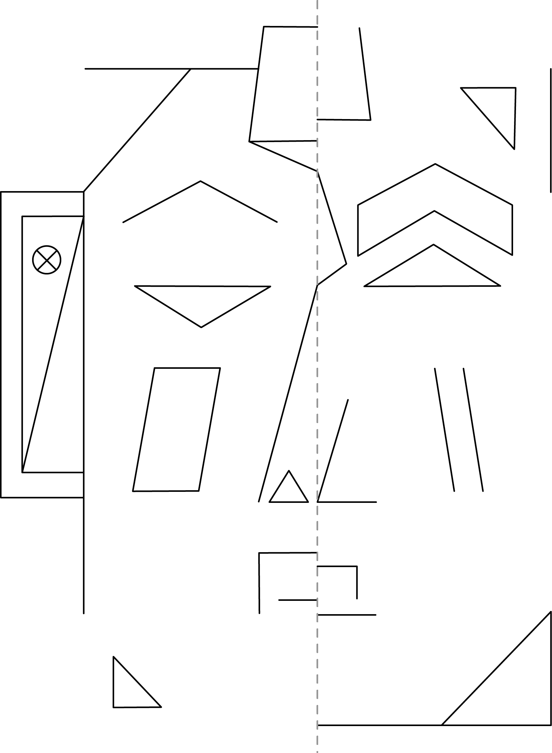

Lösungen

Masken – achsensymmetrische Figuren, KV 86
